Alerta ao Sal
Alimento | Quantidade
Batatas-Fritas  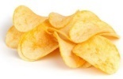 | Por 100g:1,0g  Por porção(30g):0.3g
Atum | Por 100g:1.1g  Por porção(85g):0.9g
Feijão Frade Enlatado 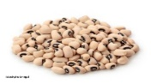 | Por 100g:0,8g  Por porção(80g):0.6g
Manteiga  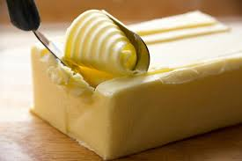 | Por 100g:1.4g  Por porção(5g): <0.1
Bolachas água e sal | Por 100g:1,9g

Exemplos de riscos de consumos excessivo de sal:
►Hipertensão;
►AVC (Acidente Vascular Cerebral);
►Enfarte do miocárdio; 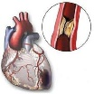
Soluções para diminuir o consumo diário de sal:
►Adicionar menos sal aos pratos.
►Não comprar molhos prontos, pois esses são ricos em sal.
►Se quisermos temperar algum peixe, não optar por sal e sim por um tempero com ervas frescas, azeite e um pouco de alho.

